MOTS CROISÉS DE LA NAISSANCE D’UN BÉBÉ : trouvez les mots qui manquent, remplissez les mots croisés, jouez au pendu avec le vocabulaire.
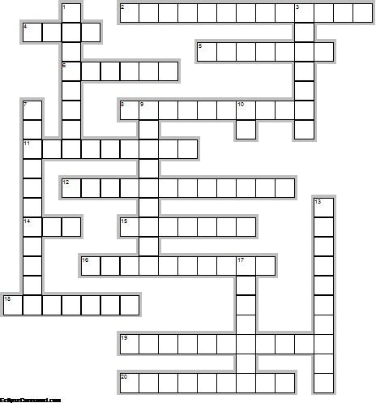
VERTICALEMENT

1. Elle a ... des contractions.

3. Ne .............. plus, le bébé sort ! (pousser)

7. 36.9°C

9. Piqure dans le dos

10. J'ai mal ... dos.

13. opération pour faire naître l'enfant
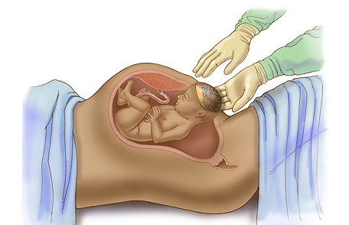

17. docteur

HORIZONTALEMENT

2. Maladie grave

4. ... opératoire

5. Je sens un très grand ...

6. Vous ...... une piqure. (faire)

8. Beaucoup de sang.

11. Hôpital où naissent les bébés.

12. Quand on a un bébé

14. Vous avez mal ... chevilles?

15. Nous ..... la fête. (faire)

16. Spécialiste qui dirige l'accouchement

18. Prendre la 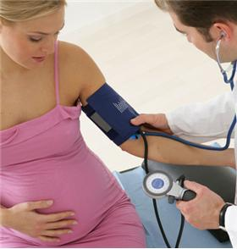

19. Les muscles font une....

20. La ... a eu lieu à 11h05.

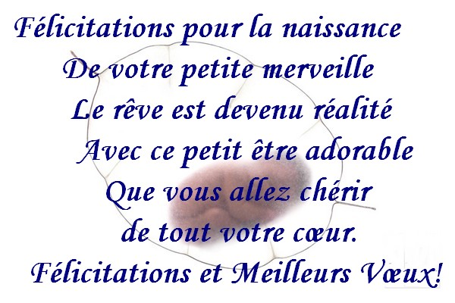
Liste des mots qu’on peut plier pour la cacher: tension, hémorragie, contraction, accouchement, pré-éclampsie, maternité, sage-femme, médecin, épidurale, césarienne, bloc, faites, faisons, au, aux, souffert, bonheur, naissance, température, poussez.
